Общество с ограниченной ответственностью
“1С-Медицина-Регион”
Контракт №28/22 от 29.03.2022г.
Рабочая документация

Информационная система управления ресурсами медицинских организаций Тюменской области

Этап № 7. Развитие Системы по дополнительным заданиям Заказчика

ПОЛЬЗОВАТЕЛЬСКАЯ ИНСТРУКЦИЯ

Для требований на изменение Системы № МИС-Р-913

Наименование:
ЛЛО. Переформирование СЭМД «Льготный рецепт»

«1С:Медицина.Больница»

На 4 листах

г. Тюмень
2022 г.

ООО «1С-Медицина-Регион».
Контракт № 28/22 от 29.03.2022 г. на выполнение работ по развитию (модернизации) государственной Информационной системы управления ресурсами медицинских организаций Тюменской области. Этап № 7. Развитие Системы по дополнительным заданиям Заказчика

Содержание

1 Основание разработки инструкции 3
2 Пользовательская инструкция 3

1 Основание разработки инструкции
Данная инструкция разработана для Информационной системы управления ресурсами медицинских организаций Тюменской области в части задания на доработку системы № МИС-Р-913, задача «ЛЛО. Переформирование СЭМД «Льготный рецепт», реализованного в модуле «1С:Медицина.Больница».
Основанием для разработки данных документов является Контракт № 28/22 от 29.03.2022 года на выполнение работ по развитию (модернизации) государственной Информационной системы управления ресурсами медицинских организаций Тюменской области, а именно раздел Технического задания (приложение № 1 к Контракту) п. 2.7 Этап № 7. Развитие Системы по дополнительным заданиям Заказчика.

2 Пользовательская инструкция
Если в процессе формирования СЭМД «Льготный рецепт» были допущены ошибки, такой СЭМД не отправится в РЭМД, поэтому необходимо сформировать СЭМД без ошибок заново. С этой целью применяется обработка «Повторное формирование СЭМД рецептов ЛЛО», запускаемая в центральной БД.
С правами администратора (полные права) в центральной БД в подсистеме «Администрирование» переходим в раздел «Сервис» - «Дополнительные обработки». Выбираем «Повторное формирование СЭМД рецептов ЛЛО» и нажимаем «Выполнить». Форма открывшейся обработки представлена на рис. 1.
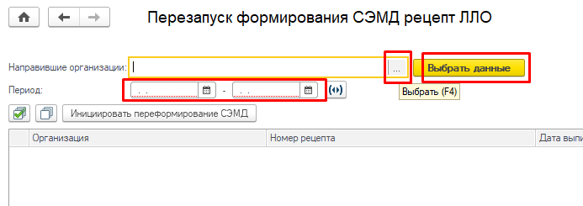
Рисунок 1. Форма обработки «Повторное формирование СЭМД рецептов ЛЛО»
Устанавливаем отборы, нажимаем «Выбрать данные». В результате табличная часть формы заполнится перечнем льготных рецептов, сформированных с ошибкой (рис. 2).
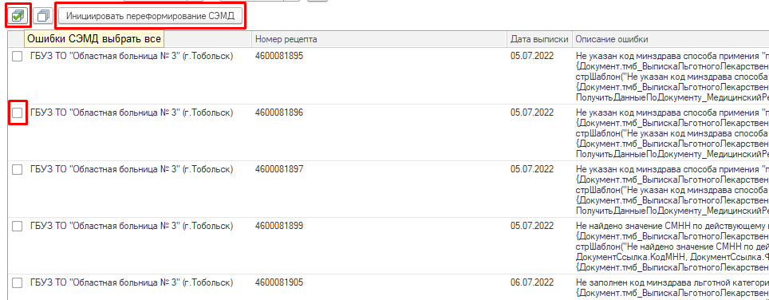
Рисунок 2. Табличная часть, заполненная сведениями о СЭМД с ошибками
В периферийных БД в рецептах исправляем ошибки (например, указываем код Минздрава).
По кнопке «Ошибки СЭМД выбрать все» / «Ошибки СЭМД снять все», либо через установку флага для определенных строк выделяем рецепты, требующие переформирования, и нажимаем «Инициировать переформирование СЭМД». В ответ система выводит сообщение, в соответствии с рис. 3, и обработанные рецепты исчезают из списка отображаемых.
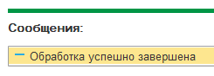
Рисунок 3. Сообщение о результате обработки
Заново сформированные документы «Выписка льготного лекарственного рецепта (тмб)» передаются в отложенное подписание в МИС.
Подписание пользователем повторно созданных рецептов в отложенном подписании (подсистема «Контроль исполнения» - «Отложенное подписание») в периферийной БД осуществляется по известному алгоритму (выделить нужный документ и нажать «Подписать). Повторно сформированные таким образом СЭМД попадают в справочник «Федеральные веб-сервисы ЭМД» и встают в очередь на отправку в РЭМД.

